Информация о нестационарных торговых объектах, размещенных на территории городского округа город Воронеж без разрешительной документации и подлежащих принудительному демонтажу в феврале 2018 года

№ п/п | Владелец объекта |  | Адресный ориентир |  | Фотоматериал
Железнодорожный район
1 | Владелец не установлен |  | ул. Остужева,3 |  | 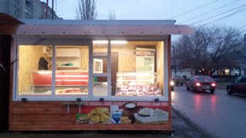
2 | Владелец не установлен |  | ул.Минская,63а | 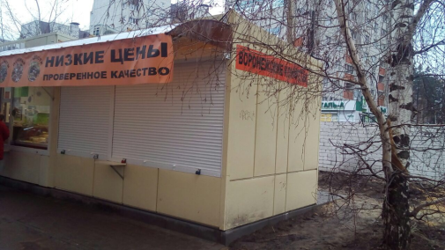
3 | Владелец не установлен |  | ул. Куйбышева 23 | 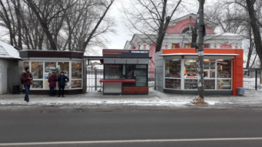
Коминтерновский район
4 | Владелец не установлен |  | Московский проспект (подземный переход) |  |  | 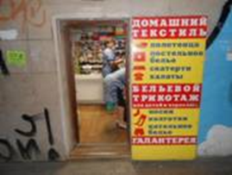
Левобережный район
5 | Кабанова С.В. |  | Подземный переход на пересечении ул. Димитрова с ул. Волгоградская |  | 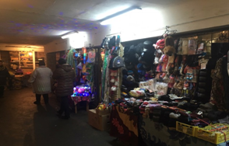
6 | Кабанова С.В. |  | Подземный переход на пересечении ул. Димитрова с ул. Волгоградская |  | 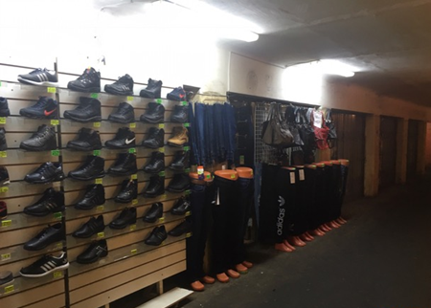
7 | Кабанова С.В. |  | Подземный переход на пересечении ул. Димитрова с ул. Волгоградская |  | 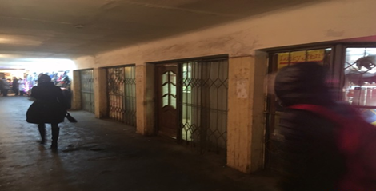
8 | Кабанова С.В. |  | Подземный переход на пересечении ул. Димитрова с ул. Волгоградская |  | 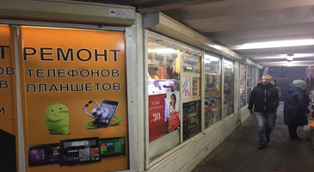
9 | Кабанова С.В. |  | Подземный переход на пересечении ул. Димитрова с ул. Волгоградская |  | 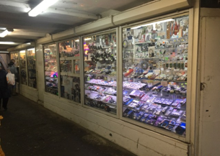
10 | Пастухова Н.Н. |  | Подземный переход на пересечении ул. Димитрова с ул. Волгоградская |  | 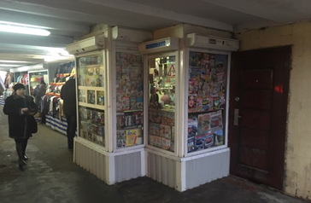
Ленинский район
11 | Романова М.Р. |  | ул. Чапаева,132 |  | 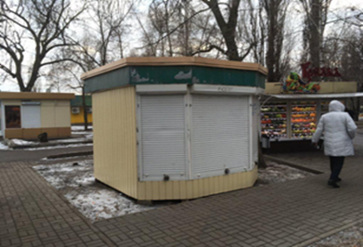
Советский район
12 | ИП Борисов А.Я. |  | ул. Космонавта Комарова,10 |  | 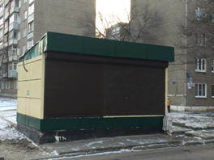
13 | ИП Горбатенко С.Н. |  | пр-т Патриотов,28 |  | 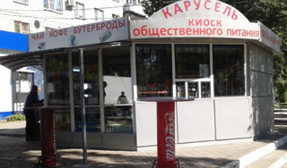
14 | ИП Деревенских Н.М. |  | ул. Ворошилова, 24 |  | 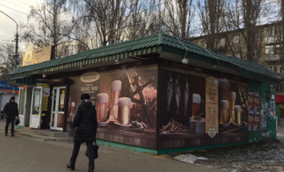
15 | Владелец не установлен |  | подземный переход ул. Ворошилова |  | 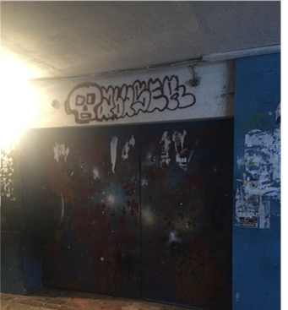
16 | Владелец не установлен |  | подземный переход ул. Ворошилова |  | 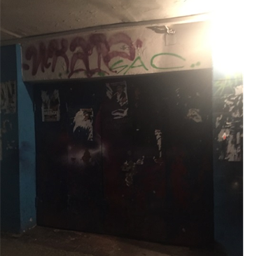
17 | Владелец не установлен |  | подземный переход ул. Ворошилова |  | 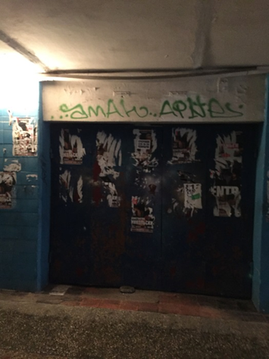
18 | Владелец не установлен |  | подземный переход ул. Ворошилова |  | 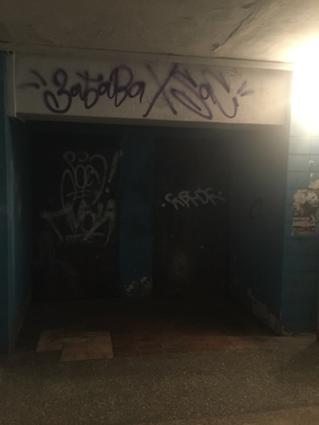
19 | Владелец не установлен |  | подземный переход ул. Ворошилова |  | 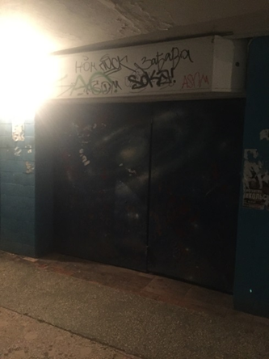
20 | Владелец не установлен |  | подземный переход ул. Ворошилова |  | 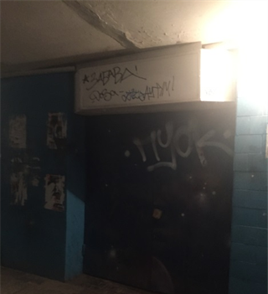
21 | Владелец не установлен |  | подземный переход ул. Ворошилова |  | 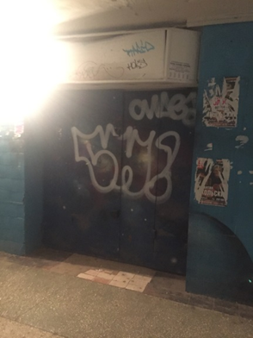
22 | Владелец не установлен |  | подземный переход ул. Ворошилова |  | 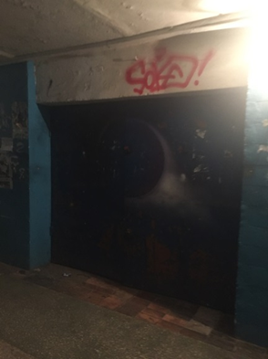
Центральный район
23 | ИП Струков В.А. | ул. Ломоносова, пересеч. Московский проспект |  |  | 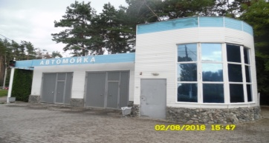
24 | ИП Колегаев А.Г. | проспект Революции, ул. Степана Разина, подземный переход пр. Революции - ул. Степана Разина |  |  | 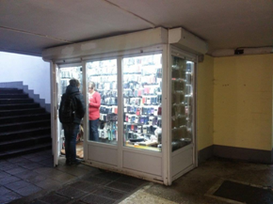
25 | ИП Чеснакова О.Ю. | проспект Революции, ул. Степана Разина, подземный переход пр. Революции - ул. Степана Разина |  | 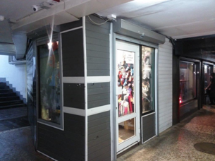
26 | ИП Мурадян А.А. |  | проспект Революции, ул. Степана Разина, подземный переход пр. Революции - ул. Степана Разина | 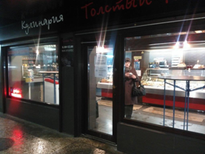
27 | ИП Корчагина В.Н. |  | проспект Революции, ул. Степана Разина, подземный переход пр. Революции - ул. Степана Разина | 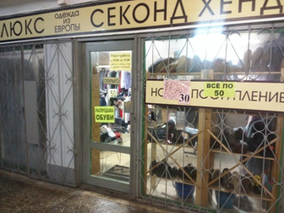
28 | Щербинин В.В. |  | проспект Революции, ул. Степана Разина, подземный переход пр. Революции - ул. Степана Разина | 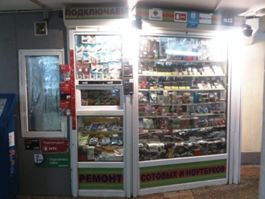
29 | ИП Сорокина И.А. |  | проспект Революции, ул. Степана Разина, подземный переход пр. Революции - ул. Степана Разина | 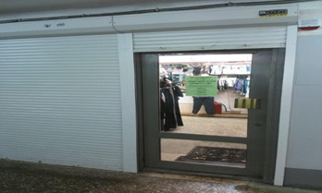
30 | Васильченко А.В. |  | проспект Революции, ул. Степана Разина, подземный переход пр. Революции - ул. Степана Разина | 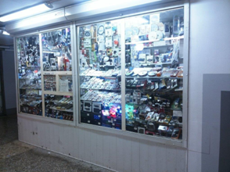
31 | ИП Кириченко В.В. |  | проспект Революции, ул. Степана Разина, подземный переход пр. Революции - ул. Степана Разина | 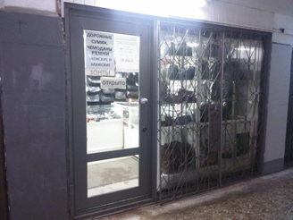
32 | Щербинин В.В. |  | проспект Революции, ул. Степана Разина, подземный переход пр. Революции - ул. Степана Разина | 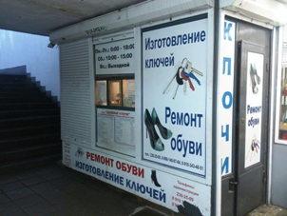
33 | Щербинин В.В. |  | проспект Революции, ул. Степана Разина, подземный переход пр. Революции - ул. Степана Разина
34 | Егельский В.В. |  | проспект Революции, ул. Степана Разина, подземный переход пр. Революции - ул. Степана Разина | 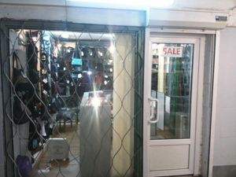
35 | Егельский В.В. |  | проспект Революции, ул. Степана Разина, подземный переход пр. Революции - ул. Степана Разина
36 | Акдерли И.И. |  | проспект Революции, ул. Степана Разина, подземный переход пр. Революции - ул. Степана Разина | 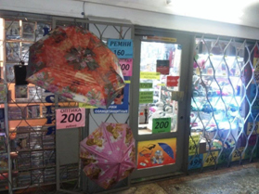
37 | ИП Подвигина И.В. |  | проспект Революции, ул. Степана Разина, подземный переход пр. Революции - ул. Степана Разина
38 | Акдерли И.И. |  | проспект Революции, ул. Степана Разина, подземный переход пр. Революции - ул. Степана Разина
39 | ИП Подвигина И.В. |  | проспект Революции, ул. Степана Разина, подземный переход пр. Революции - ул. Степана Разина | 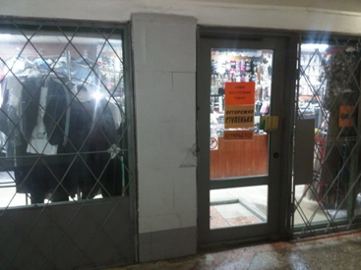
40 | Сальникова Т. А. |  | проспект Революции, ул. Степана Разина, подземный переход пр. Революции - ул. Степана Разина | 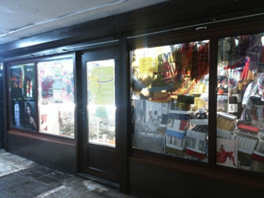
41 | Либготт М.О. |  | проспект Революции, ул. Степана Разина, подземный переход пр. Революции - ул. Степана Разина | 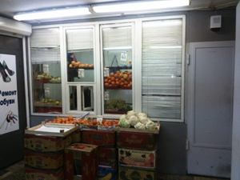
42 | ИП Чеснакова О.Ю. |  | проспект Революции, ул. Степана Разина, подземный переход пр. Революции - ул. Степана Разина | 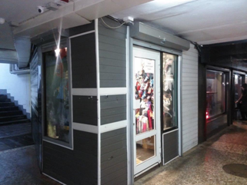
43 | ИП Некрылова О.И. |  | проспект Революции, ул. Степана Разина, подземный переход пр. Революции - ул. Степана Разина | 